

**Μάθημα 2ο –ΓΛΩΣΣΑ Τετάρτη 18 Μαρτίου 2020**

**Η κυρία Αλφαβήτα έχει 24 παιδιά.**

**Τα 7 είναι ζωηρά και φωνακλάδικα** **Τα 17 είναι ήσυχα ,δεν κάνουν**  **και τα λένε φωνήεντα. καθόλου φασαρία και τα λένε**

**σύμφωνα .**

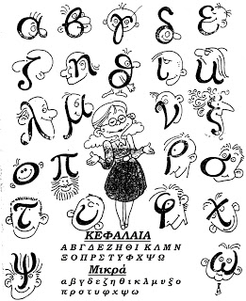

**(α,ε,ο,ω,η,ι,η )**

**β,γ,δ,ζ,θ,κ,λ,μ,ν,ξ,π,ρ,σ, τ ,φ ,χ ,ψ,**

**1 .Χρωματίζω με κόκκινη ξυλομπογιά τα φωνήεντα:**

**καλαμπόκι , ξυλομπογιά , Καστοριά , ομάδα , ομελέτα , ωκεανός**

**2.Χρωματίζω με πράσινη ξυλομπογιά τα σύμφωνα:**

**χαλβάς , τραπέζι , μύθος ,τόπι , παράλογα ,τραγουδώ ,κουβέρτα**

**3.Γράφω τις λέξεις με μικρά γράμματα: 4.Γράφω τις λέξεις με κεφαλαία:**

**ΣΕΝΤΟΝΙ...................................... σπανάκι.....................................**

**ΚΟΥΒΕΡΤΑ....................................... μαξιλάρι....................................**

**ΑΠΟΘΗΚΗ..................................... υπολογιστής...............................**

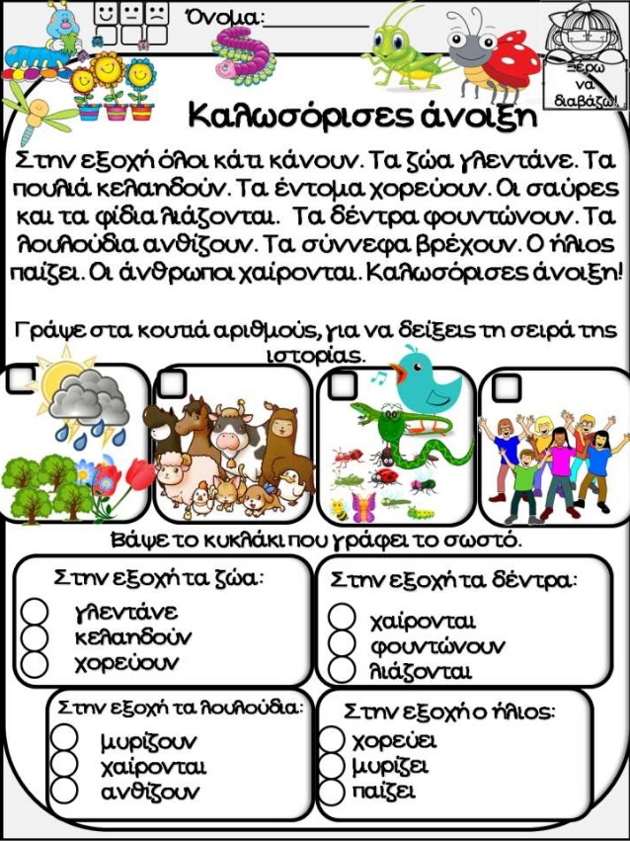

**4.Διαβάζω αργά,καθαρά και δυνατά.**

**5.Ώρα για παραμύθι:** <https://www.youtube.com/watch?v=04D2ArSJUis>